Задание 10.1
В базе данных из пункта 9.2 создать событие, позволяющее с некоторым интервалом (раз в час/день/месяц....) поддерживать в актуальном состоянии денормализованную таблицу содержащую поля: customerName, phone, country, orderNumber,productCode, productLine, textDescription

Задание 10.2
Создать таблицу эквивалентную рисунку. В этой таблице хранится информация об изображении: id, тип, синий канал цвета, зеленый канал цвета, красный канал цвета, ширина, высота и код.
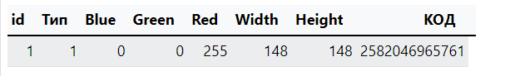

Параметры изображения имеют след диапазоны
Фигура овал - 0, прямоугольник - 1
цвет r - 0-255
g - 0-255
b - 0-255
если прямоугольник (ширина, высота) - (0-500, 0-500)
если овал (малый диаметр, большой диаметр) - (0-500, 0-500)

Кодирование выполняется при помощи битовых операций. В кодировании столбец id не участвует.

Необходимо написать процедуру генерации записей в этой таблице.
Необходимо написать процедуру декодирования изображения по id.

Напишем код для создания интервального обновления:
DELIMITER $$
CREATE EVENT ev_update_denorm_orders_products
ON SCHEDULE EVERY 1 MONTH
DO
BEGIN
DELETE FROM ClassicModels.denorm_orders_products;
INSERT INTO ClassicModels.denorm_orders_products
(customerName, phone, country, orderNumber, productCode, productName, productLine, textDescription)
SELECT
c.customerName,
c.phone,
c.country,
o.orderNumber,
p.productCode,
p.productName,
p.productLine,
pl.textDescription
FROM ClassicModels.Orders o
JOIN ClassicModels.Customers c ON o.customerNumber = c.customerNumber
JOIN ClassicModels.OrderDetails od ON od.orderNumber = o.orderNumber
JOIN ClassicModels.Products p ON od.productCode = p.productCode
JOIN ClassicModels.ProductLines pl ON p.productLine = pl.productLine;
END $$
DELIMITER ;
SET GLOBAL event_scheduler = ON;

Проверим что событие существует:

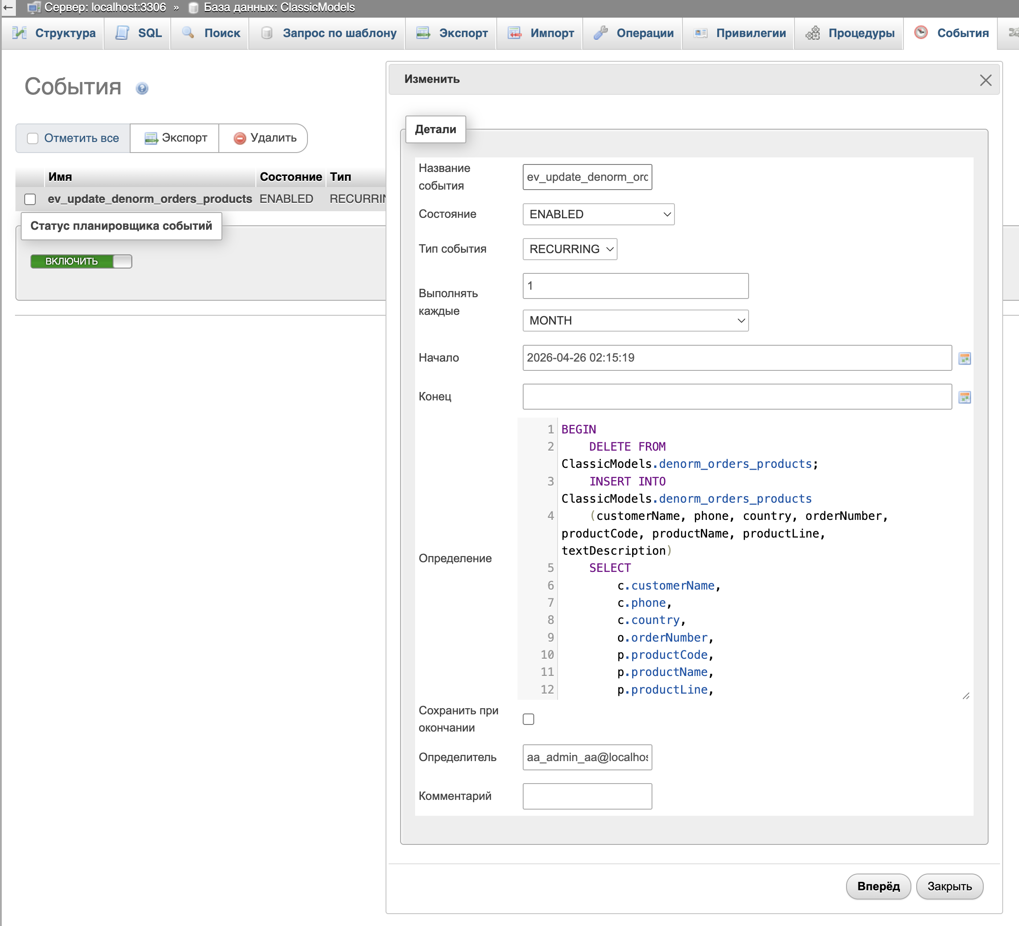

Создадим таблицу для 10.2:
CREATE TABLE images (
id INT AUTO_INCREMENT PRIMARY KEY,
`type` TINYINT UNSIGNED NOT NULL, -- 0 - овал, 1 - прямоугольник
blue TINYINT UNSIGNED NOT NULL,
green TINYINT UNSIGNED NOT NULL,
red TINYINT UNSIGNED NOT NULL,
width SMALLINT UNSIGNED NOT NULL,
height SMALLINT UNSIGNED NOT NULL,
code BIGINT UNSIGNED NOT NULL
);

Напишем процедуру генерации случайных записей (первая будет генерировать картинку, вторая остальные записи):
DELIMITER $$
CREATE PROCEDURE gen_image(
IN in_type TINYINT UNSIGNED,
IN in_b TINYINT UNSIGNED,
IN in_g TINYINT UNSIGNED,
IN in_r TINYINT UNSIGNED,
IN in_width SMALLINT UNSIGNED,
IN in_height SMALLINT UNSIGNED
)
BEGIN
DECLARE v_code BIGINT UNSIGNED;
SET v_code =
(in_type & 1)
| ((in_b & 255) << 1)
| ((in_g & 255) << 9)
| ((in_r & 255) << 17)
| ((in_width & 1023) << 25)
| ((in_height & 1023) << 35);
INSERT INTO images (`type`, blue, green, red, width, height, code)
VALUES (in_type, in_b, in_g, in_r, in_width, in_height, v_code);
END $$
DELIMITER ;

DELIMITER $$
CREATE PROCEDURE gen_random_images(IN in_n INT)
BEGIN
DECLARE i INT DEFAULT 0;
WHILE i < in_n DO
CALL gen_image(
FLOOR(RAND()*2),
FLOOR(RAND()*256),
FLOOR(RAND()*256),
FLOOR(RAND()*256),
FLOOR(RAND()*501),
FLOOR(RAND()*501)
);
SET i = i + 1;
END WHILE;
END $$
DELIMITER ;

Убедимся, что автоматическая генерация работает:
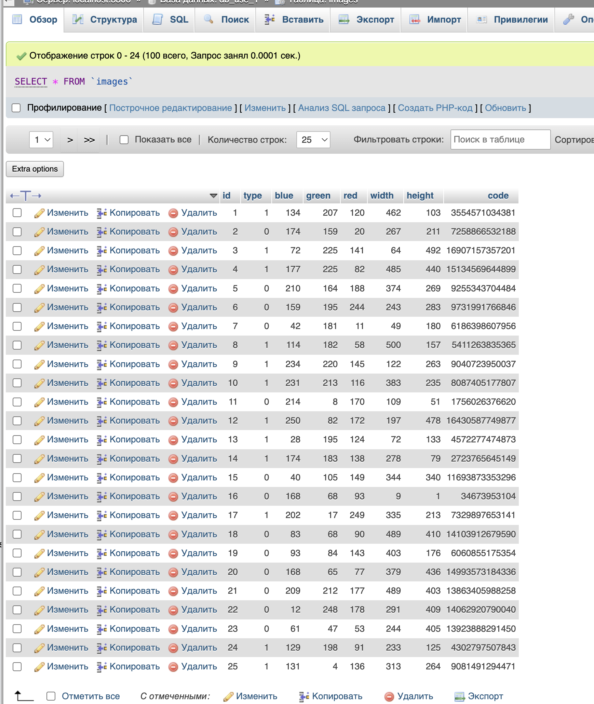

Далее напишем процедуру для декодирования:

DELIMITER $$
CREATE PROCEDURE image_decode(IN in_id INT)
BEGIN
DECLARE v_code BIGINT UNSIGNED;
DECLARE v_type TINYINT UNSIGNED;
DECLARE v_b TINYINT UNSIGNED;
DECLARE v_g TINYINT UNSIGNED;
DECLARE v_r TINYINT UNSIGNED;
DECLARE v_width SMALLINT UNSIGNED;
DECLARE v_height SMALLINT UNSIGNED;
SELECT code INTO v_code FROM images WHERE id = in_id;
SET v_type = v_code & 1;
SET v_b = (v_code >> 1) & 255;
SET v_g = (v_code >> 9) & 255;
SET v_r = (v_code >> 17) & 255;
SET v_width = (v_code >> 25) & 1023;
SET v_height = (v_code >> 35) & 1023;
SELECT
v_type AS `type`, v_b AS blue, v_g AS green, v_r AS red, v_width AS width, v_height AS height;
END $$
DELIMITER ;

Убедимся что процедура декодирования работает:

